OSIGURANJE KREDITA ZA PRIPREMU IZVOZA

Zašto postoji i čemu služi?
Budući da izvoznicima obveze prema dobavljačima roba i usluga potrebnih za realizaciju jednog ili više izvoznih ugovora često dospijevaju prije nego im stigne naplata po izvoznim ugovorima, potreban im je kredit za obrtna sredstva kojim će premostiti navedeni novčani jaz odnosno pokriti nedostatak likvidnih sredstava. Za odobrenje takvih kredita za obrtna sredstva kojima se financira priprema i naplata izvoza, banke zahtijevaju instrumente osiguranja koje izvoznici često nemaju budući da su nekretnine ili pokretnine koje imaju već iskoristili za druge plasmane. Polica osiguranja kredita za pripremu izvoza banci kreditoru služi kao instrument osiguranja za takve kredite te omogućava izvoznicima dobivanje kredita za pripremu i naplatu izvoza bez uobičajenih instrumenata osiguranja plasmana u vidu nekretnina, pokretnina i sl.

Kome je program namijenjen?
Program je namijenjen izvoznicima suočenim s nedostatkom obrtnog kapitala za pripremu i naplatu izvoza. Osiguranik po polici osiguranja je banka koja odobrava kredit izvozniku.

Korisnici osiguranja/Kreditori/Osiguranici
Sve banke u Republici Hrvatskoj koje posluju sukladno Zakonu o kreditnim institucijama te ostale pravne osobe koje financijske usluge pružaju temeljem posebnih propisa. Ocjenu prihvatljivosti kreditora za suradnju po ovom Programu, HBOR će prvenstveno temeljiti na procjeni:
- financijske situacije kreditora;
- iskustva u financiranju izvoza.

Korisnici kredita
Korisnici kredita mogu biti hrvatski izvoznici koji ispunjavaju sljedeće uvjete:
- uredno su registrirani i uspješno posluju;
- ostvarili su prihode od prodaje na inozemnom tržištu u razdoblju od najmanje jedne godine;
- imaju zaključene i pravno valjane izvozne ugovore s inozemnim kupcima ili narudžbe inozemnih kupaca u kojima je pretežni sadržaj obveze izvoznika proizvodnja i/ili isporuka robe i/ili izvršenje radova i/ili pružanje usluga inozemnim kupcima, a inozemnih kupaca plaćanje ugovorne cijene izvozniku;
- njihova kreditna sposobnost je pozitivno ocijenjena od strane kreditora.
Korisnici kredita ne mogu biti početnici niti poduzetnici u početnim stadijima razvoja.

Namjena kredita
Kredit čiji povrat se može osigurati mora biti namjenski kredit za financiranje pripreme pojedinačne izvozne transakcije ili okvirni kredit za pripremu izvoza, odnosno kredit kojemu je krajnja svrha izvoz robe, radova i/ili usluga, a koji je od interesa za gospodarstvo Republike Hrvatske.

Sredstva kredita mogu se koristiti isključivo za:
- kupnju gotovih roba ili usluga za izvoz (kada se ne radi o izravnom proizvođaču);
- plaćanje sirovine, opreme, radnika i drugih troškova isključivo vezanih za proizvodnju roba za izvoz ili izvršenje izvozne usluge.

Sredstva kredita ne mogu se koristiti za pokriće:
- troškova proizvodnje za prodaju na domaćem tržištu;
- troškova nabave osnovnih sredstava ili opreme u svrhu redovitog poslovanja izvoznika;
- troškova iznajmljivanja ili opremanja poslovnih prostora;
- otplate ranijih dugova korisnika kredita, osim ako se posebnom odlukom Povjerenstva za osiguranje izvoza ne utvrdi drugačije.

Iznos kredita
Kod ugovora o kreditu zaključenih na rok do 2 godine, iznos kredita može iznositi najviše do 85% ugovorne cijene po zaključenim izvoznim ugovorima.

Kod ugovora o kreditu zaključenih na rok dulji od 2 godine, iznos kredita može iznositi najviše do 75% ugovorne cijene po zaključenim izvoznim ugovorima.

Predmet osiguranja
Dospjele neplaćene obveze izvoznika po ugovoru o kreditu po osnovi:
- glavnice kredita, te
- redovne kamate.

Osigurani rizici
Rizici neplaćanja obveza po ugovoru o kreditu koje su predmet osiguranja, i to:
- neplaćanje izvoznika po dospijeću obveza po ugovoru o kreditu;
- neplaćanje uslijed stečaja izvoznika.

Osigurana svota
Novčani iznos naveden u polici osiguranja, na koji je zaključeno osiguranje, a koji obuhvaća glavnicu kredita i redovnu kamatu iz ugovora o kreditu.

Samopridržaj
Neosigurani (vlastiti) udio Osiguranika u šteti u iznosu od najmanje 20%. Policom se može osigurati iznos od 60% do 80% glavnice kredita i redovne kamate, ovisno o kreditnom rejtingu izvoznika.

Ugovor o osiguranju
Sastoji se od Općih uvjeta osiguranja i Police osiguranja s prilozima. Zahtjev za osiguranje kredita je, kao prilog Polici osiguranja, sastavni dio Ugovora o osiguranju.
Ugovor o osiguranju potpisuju ovlaštene osobe izvoznika, Osiguranika i HBOR-a kao Osiguravatelja.

Osiguranje naplate tražbina iz izvoznog ugovora
Izvoznik se obvezuje zaključiti ugovor o osiguranju naplate tražbina iz izvoznog ugovora od političkih i komercijalnih rizika ili pribaviti druge instrumente osiguranja naplate tražbina iz izvoznog ugovora prihvatljive za Osiguravatelja.

Shema osiguranja

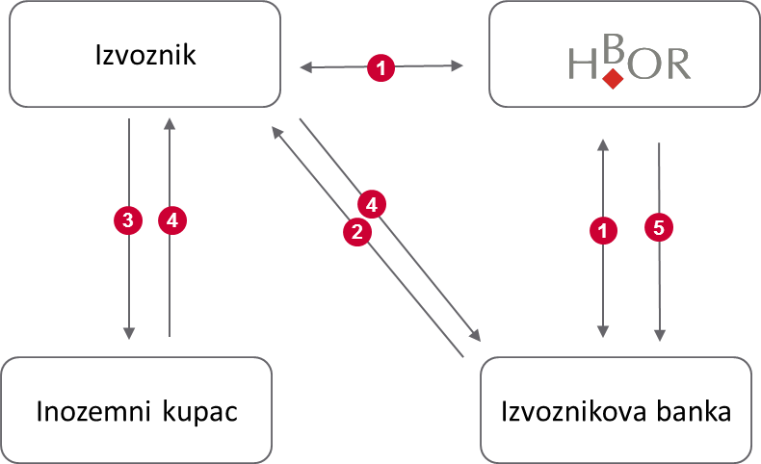

- HBOR, banka i izvoznik zaključuju ugovor o osiguranju;
- Banka izvozniku odobrava kredit za pripremu izvoza;
- Izvoznik izvozi proizvedenu robu inozemnom kupcu;
- Inozemni kupac plaća izvozniku, iz kojih sredstava izvoznik vraća kredit;
- Ako izvoznik ne vraća kredit, HBOR banci isplaćuje odštetu.

Podnošenje odštetnog zahtjeva
Osiguranik ima pravo na podnošenje odštetnog zahtjeva nakon isteka razdoblja čekanja.
Razdoblje čekanja traje 60 dana od datuma dospijeća obveza po ugovoru o kreditu, osim u slučaju stečaja kada razdoblje čekanja traje 30 dana od dana rješenja o otvaranju stečaja nad izvoznikom.

Odšteta
Odšteta predstavlja novčani iznos koji HBOR isplaćuje Osiguraniku radi naknade štete uzrokovane nastupom nekog od osiguranih rizika, najviše do iznosa osigurane svote umanjene za samopridržaj.

Izvještavanje, praćenje korištenja i vraćanja kredita
Kreditor je, između ostalog, obvezan:
- pribaviti ugovorene instrumente osiguranja povrata kredita;
- pratiti tijek i namjensko korištenje kredita;
- dostaviti na zahtjev HBOR-a bez odgađanja informacije o provedbi ugovora o kreditu;
- odmah poduzeti radnje za ograničavanje ili sprječavanje ostvarenja osiguranih rizika, uključujući i one koje bi Osiguranik poduzeo i u slučaju da ugovor o kreditu nije osiguran Policom osiguranja;
- izvijestiti HBOR u pisanom obliku odmah po saznanju, o svim okolnostima koje su mu poznate i koje bi mogle ugroziti uredno izvršenje ugovora o kreditu, a naročito nakon izvoznikova neplaćanja obveze iz ugovora o kreditu;
- platiti premiju i ostale naknade sukladno uvjetima i rokovima navedenima u polici osiguranja;
- pribaviti pisanu suglasnost HBOR-a prije svake materijalne izmjene ugovora o kreditu. Materijalnim izmjenama Ugovora o kreditu smatraju se izmjene:
- ugovornih strana,
- iznosa kredita,
- valute kredita,
- kamatne stope,
- ročnosti kredita,
- instrumenata osiguranja kredita,
- korištenja kredita,
- otplate kredita;
- radi otklanjanja ili umanjenja rizika nastanka štete, poduzeti sve potrebne radnje uz suglasnost HBOR-a;
- radi osiguranja naplate tražbina Osiguranika po ugovoru o kreditu, zaključiti s izvoznikom ugovor o cesiji tražbina izvoznika po izvoznom ugovoru.

Premija osiguranja
Premija osiguranja je novčani iznos koji HBOR naplaćuje za preuzeti rizik. Premija osiguranja utvrđuje se sukladno veličini i kvaliteti izvoznika (dužnika), kolateralizaciji kredita i trajanju osiguranja, sukladno pravilima propisanima odredbama Zakona o državnim potporama.

Premijska stopa za male i srednje poduzetnike:

Kreditni rejting izvoznika | Godišnja premijska stopa u % (PS)
od AAA do AA- | 0,40
od A+ do A- | 0,55
od BBB+ do BBB- | 0,80
od BB+ do BB | 2,00
od BB- do B+ | 3,80
od B do B- | 6,30
CCC+ i manji | Nije određena

Premijska stopa za velike poduzetnike:

Godišnja premijska stopa u % (PS)
Kreditni rejting izvoznika | Kolateralizacija
Kreditni rejting izvoznika | Visoka  (LGD* ≤ 30%) | Uobičajena  (31%<LGD<59%) | Niska  (LGD≥60%)
od AAA do AA- | 0,48 | 0,63 | 0,88
od A+ do A- | 0,56 | 0,71 | 0,96
od BBB+ do BBB- | 0,87 | 1,12 | 2,32
od BB+ do BB- | 1,12 | 2,32 | 4,12
od B+ do B- | 2,48 | 4,28 | 6,78
CCC+ i manji | 4,28 | 6,78 | 10,28
* LGD = gubitak zbog neispunjavanja obveze (eng. Loss Given Default)

Premija osiguranja = (glavnica kredita) x PS x (trajanje osiguranja u godinama) x (visina pokrića u %)

Premija osiguranja se u pravilu obračunava i naplaćuje jednokratno unaprijed za cijelo trajanje osiguranja.

Naknada za obradu zahtjeva za osiguranje
Obračunava se i naplaćuje po obrađenom Zahtjevu za osiguranje sukladno važećoj Odluci o naknadama za usluge koje obavlja HBOR.

siječanj 2017

